ПРАВИЛА ВЫБОРА ВАРИАНТА
Вариант контрольной работы соответствует двум последним цифрам пароля. Будьте внимательны при выборе варианта.
Работа, выполненная не по своему варианту, возвращается без проверки!
- Проверить выводимость в исчислении высказываний методом Куайна, методом редукции и методом резолюций.
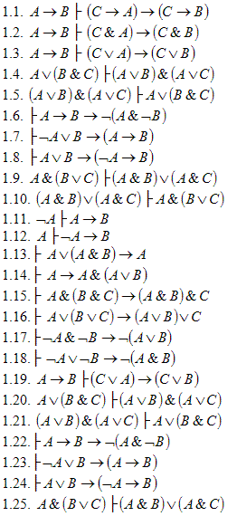
- Пусть Омега - множество людей. На множестве Омега заданы следующие предикаты:
  - E(x, y) = И <=> x и y – один и тот же человек;
  - P(x, y) = И <=> x родитель y;
  - C(x, y) = И <=> x и y – супруги;
  - M(x) = И <=> x – мужчина;
  - W(x) = И <=> x – женщина.
С использованием этих предикатов записать формулы, выражающие следующие утверждения:
  - У каждого есть отец и мать.
  - У каждого есть бабушка
  - У каждого есть дедушка
  - X – прабабушка
  - X – прадедушка
  - X – деверь
  - X – шурин
  - X – кузен
  - X – кузина
  - X – золовка
  - X – тесть
  - X – теща
  - X – свекровь
  - X – свекор
  - X – зять
  - X – сноха
  - X – правнук
  - У некоторых людей есть дочь
  - У некоторых людей есть сестры
  - Некоторые супруги бездетны
  - Некоторые супруги имеют детей
  - Некоторые супруги имеют детей только женского пола
  - Некоторые супруги имеют детей только мужского пола
  - X внебрачный сын Y
  - X – двоюродная тетя

- Привести формулу к предваренной форме
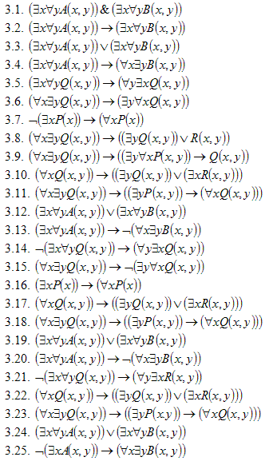
- Построить машину Тьюринга для перевода из одной конфигурации в другую. На ленте всех машин Тьюринга записаны лишь нули и единицы, при этом пустые ячейки содержат нули. ( x , y ,z 1) Проверить работу машины Тьюринга для конкретных значений x , y , z .
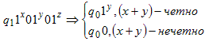
- Показать примитивную рекурсивность функции f(x,y)
